**Sobat Ceria**

Dyandra Aulia 21/473733/PA/20423

Fayza Nizma Safaya Harda 21/474396/PA/20483

Hanna Rachmasari 21/473646/PA/20411

Maeve Zahwa Adriana Crown Zaki (Notulen) 21/477527/PA/20675

Nasywa Syifa Azizah 21/474143/PA/20469

Safira Isma Aulia (Recorder) 21/481380/PA/20959

# Recorder dan Notulen tidak dapat berpartisipasi sebanyak yang lain karena fokus untuk mencatat dan merekam, sehingga suara dari Recorder beberapa kali tidak masuk karena ia merekam menggunakan aplikasi eksternal

**Hanna**: Ayo kita mulai diskusi soal Framework. Kalau dari aku, yang paling populer yang React, dan React ini katanya paling wow gitu. React ini sebenarnya kaya *library* yang berbasis Javascript gitu, tetapi fiturnya kaya framework

Keunggulan :

* Udah pake Virtual DOM
* Bisa library integration, jadi bisa kerja sama banyak library di javascript
* Bisa modifikasi *clone* pakai format HTML

Kekurangan:

* Sulit dipahami pemula
* Karena open source jadi filenya sering berubah-ubah

Saran:

* Gunakan apabila butuh banyak User Interface seperti panel navigasi
* Lebih cocok digunakan bersama *library* ReduX karena dapat meningkatkan kerja
* Jangan digunakan kalau pemula dan belum memahami JavaScript

Digunakan di Facebook, Netflix, Reddit

**Dyandra:** Kalau buat MicroFe gimana?

**Hanna:** Kalau aku nyari framework MicroFE tuh yang keluar bukan itu, jadi kaya ada *framework* tersendiri gitu. Aku tadi nemu ada *framework* MicroFe kaya Bit, nah Bit ini bisa dibangun pake React sama Vue.js gitu, jadi bisa disupport juga. Jadi sebenernya bisa digabungin pekerjaannya gitu, cuma aku kurang paham juga main toolsnya gimana.

**Maeve:** Aku jga nemunya kalau pake React itu digabung sama framework lain misal Next.js, terus digabung gitu penggunaannya pakai bantuan Module Federation

**Dyandra:** Aku jujur masih kurang banyak tahu, cuma selama ini yang pernah kupakai itu Flutter. Kalau Flutter itu Cross Platform, jadi bisa dipakai buat ngembangin Android, IoS, sama Web, cuma kalau mau ngembangin IoS itu harus pake XCode, jadi harus dikembangin di Mac gak bisa di Window. Nah, kalo Flutter ini pake bahasa pemrograman Dart. Setauku, Flutter ini kalo dipakai tuh harus punya Android Studio soalnya buat Emulator, tapi pakai VSCode doang juga bisa.

Kelebihan:

* Performa Framework bagus kaya Native
* Biaya pembuatan efektif karena bisa bikin untuk banyak platform

Kekurangan:

* Library terbatas
* Ukuran aplikasi besar
* Perlu belajar bahasa Dart terlebih dahulu

Kemungkinan bisa untuk MicroFE. Kalau mau bikin *mobile apps* gitu mending pake Flutter

**Hanna :** Ini susah nggak untuk dipelajari?

**Dyandra :** Pas awal-awal susah sih, cuma kalo diniatin ya.. Bisa. Tapi lebih gampangan HTML CSS

**Fayza :** Bootstrap termasuk framework nggak?

**Hanna :** Termasuk sih, cuma dianggap kaku gituu

**Fayza :** Bootstrap itu setauku termasuk framework yang fokus di View alias Presentationnya, cuma kekurangannya tuh ini kaya template jadi bentukannya mirip banget sama web web lain yang pake Bootstrap soalnya dokumentasinya tetap.

**Hanna :** Masih bisa diedit nggak deh?

**Fayza :** Masih bisa diedit, cuma bisa diubah warna dsbnya gitu.

**Maeve :** Kalau mau simple bisa pakai ini sih, karena udah ada template kodingannya jadi tinggal diubah-ubah dikit

**Nasywa :** Kita mau web atau *mobile apps*?

**Dyandra :** Kalau menurutku, pilih *framework* yang gampang dulu aja, urusan mau bentuk web atau *mobile apps* ngikutin *framework* yang dipilih

**Nasywa :** React Native itu *framework* Javascript yang bisa buat di *mobile,* keitungnya kaya *library* Javascript

**Safira :** Aku kurang paham *framework*, cuma berdasarkan yang udah diusulin, aku kayanya lebih condong ke React, karena pas aku baca-baca di web, React ini tuh lebih banyak digunakan gitu kan

**Hanna :** Kalau aku baca-baca tuh justru Vue yang lebih mudah untuk dipelajari jadi cocok untuk pemula gitu

**Safira :** Ah, React ni lebih bagus tapi Vue lebih gampang buat pemula ya? Semuanya bisa buat *micro front end*

**Hanna :** Berarti kita ngebandingin yang lebih mudah aja

**Nasywa :** Kalau Vue apakah harus pake framework lain atau enggak deh?

**Maeve :** Yang penting kita pelajarin Javascriptnya dulu nggak sih, soalnya itu dua dasarnya Javascript

**Nasywa :** Kalo React Native biasanya dicompare sama Flutter, dia tuh performancenya bagus dan pakai Javascript. Jadi kalau udah paham Javascript mending pake ini dibanding Flutter buat Mobile Apps, cuma kalo Flutter ini banyak komponen yang bisa digunakan dibanding React Native.

**Dyandra :** Kalau dari aku, kalau Flutter dibandingin sama Kotlin, Flutter ni satu bahasa doang dan di satu file Dartnya tuh bisa bikin desain + fungsionalitasnya gitu, jadi nggak kaya Native gitu yang ada file eksternal beda beda, terus bisa langsung otomatis tampilannya ke-*update* nggak usah *run* ulang gitu, jadi lebih mudah liat *updatean*

**Fira :** Apa kita pakai Flutter ya? Karena Dyandra udah bisa juga

**Dyandra :** Tetapi kebanyakan dari kalian familiarnya sama HTML CSS nggak sih? Coba deh cari framework yang mirip sama HTML gituu

**Hanna :** Kalo Flutter iya sih enaknya bisa mobile ataupun web, kalo React gimana deh?

**Nasywa :** Librarynya sama sih kalo React, jadi mungkin sama

**Dyandra :** Kayanya si ya kalo Flutter tuh nulis sekali bisa buat mobile bisa buat web

**Maeve :** Sebenernya tuh sama aja nggak sih, kita harus belajar hal baru. Kalau mau pake React belajar Dart, kalau mau pake macem Vue sama React harus belajar Javascript

**Hanna :** Kalau pake selain Flutter bisa nggak ya sekali nulis bisa buat banyak platform?

**Maeve** : Kalau aku mahamin dari penjelasannya Nasywa tadi, kayanya nggak bisa deh… React.js kan tadi katanya buat web, yang Native katanya buat mobile. Dari aku paling antara Vue sama Flutter, soalnya kan Vue yang lebih mudah gitu dibanding React

**Hanna :** Menurutmu yang bikin Flutter sulit tuh apa deh, Dy?

**Dyandra :** Nih aku kasih contoh kodingannya, pake bahasa Dart gitu.

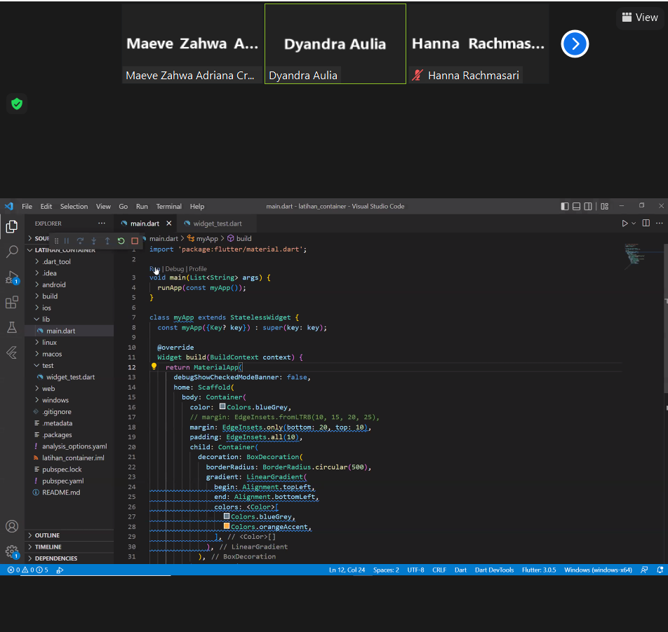

**Maeve :** Berarti mau pake Flutter aja po? Mumpung Dyandra udah paham gituu

**Hanna :** Berarti kita lebih ke bikin *mobile* ya?

**Dyandra :** Iya sih enakkan buat bikin *mobile apps*

**Hanna :** Flutter bisa buat Micro Front End nggak ya?

**Maeve :** Aku baca-baca framework buat micro front end kaya Bit gitu, tugas mereka lebih ke cuma mecah dan gabungin gak sih? Jadi kita bisa pake apa aja ntar kolaborasi sama framework yang micro front end

**Nasywa :** Gimana kalau kita cari yang banyak tutorialnya buat Micro Front End?

**Dyandra :** Kalau aku lihat di Youtube kebanyakan yang Vue sih, yang Flutter ada cuma kebanyakan bahasa Inggris gitu

**Hanna :** Iya sih aku juga lihat yang banyak pengaplikasian buat Micro FE tuh Vue sih

**Hanna :** Oke, berarti pertimbangannya tuh Vue punya banyak video tutorial terkait micro front end, sementara Flutter tuh kita udah lebih familiar karena ada Dyandra yang udah pernah berpengalaman. Atau kita mau gabungin Flutter sama Vue?

**Maeve :** Kalau dari aku sih ya, misal mau gabungin Flutter sama Vue buat dua-duanya dipakai di komponen tuh kayanya susah deh, soalnya Flutter kan pakai bahasa Dart, sementara Vue pake Javascript, jadi kayanya misal kita pakai Micro Front End yang ngebagi komponen-komponen terus dikerjakan pakai Flutter sama Vue takutnya jadi nggak sama gitu

**Maeve** : Kalau dari aku, ini semisal mau nerapin Micro Front End, kita ntar bisa pake Framework Micro Front End macem Bit dll buat ngebagi jadi komponen-komponen, terus ntar tiap komponen bisa kita kerjain pake Flutter

**Hanna :** Kalau kita tujuannya mau nerapin Micro Front End, kayanya Vue aja. Soalnya aku lihat yang framework Micro Front End semacam Bit itu diterapinnya biasanya sama React, Vue gitu gitu

**Keputusan Akhir:**

* Kalau mau bikin Web, kita pake Vue
* Kalau mau bikin Mobile Apps, kita pake Flutter